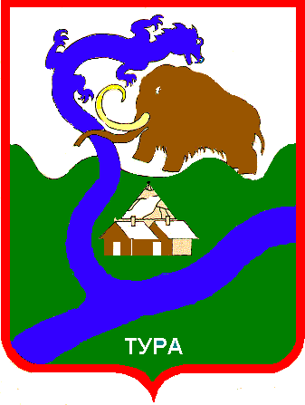
РОССИЙСКАЯ ФЕДЕРАЦИЯ
КРАСНОЯРСКИЙ КРАЙ
Эвенкийский муниципальный район

АДМИНИСТРАЦИЯ
ПОСЁЛКА ТУРА
648000, Эвенкийский МР, пгт. Тура, ул. Советская, 4 (39113)2-23-06
ПОСТАНОВЛЕНИЕ
« 31» октября 2017г. № 76-п
п. Тура
Об утверждении муниципальной программы
«Формирование современной поселковой среды»
на территории муниципального образования
сельское поселение посёлок Тура на 2018-2022 годы

В целях реализации в 2018-2022 годах на территории муниципального образования сельское поселение посёлок Тура приоритетного проекта «Формирование комфортной городской среды», в соответствии Федеральным законом от 06.10.2003 № 131-ФЗ «Об общих принципах организации местного самоуправления в Российской Федерации», постановлением Правительства Российской Федерации от 10.02.2017 № 169 «Об утверждении Правил предоставления и распределения субсидий из федерального бюджета бюджетам субъектов Российской Федерации на поддержку государственных программ субъектов Российской Федерации и муниципальных программ формирования современной городской среды», постановлением Правительства Красноярского края от 30.09.2013 № 517 «Об утверждении государственной программы Красноярского края «Содействие развитию местного самоуправления», Уставом сельское поселение посёлка Тура, ПОСТАНОВЛЯЮ:
- Утвердить муниципальную программу «Формирование современной поселковой среды» на территории муниципального образования сельское поселение посёлок Тура на 2018-2022 годы согласно приложению.
- Разместить настоящее Постановление на официальном сайте органов местного самоуправления посёлка Тура с адресом в информационно-телекоммуникационной сети общего пользования (сети интернет) www.tura-msu.ru.
- Настоящее Постановление подлежит официальному опубликованию в газете «Эвенкийская жизнь»
- Контроль за исполнением настоящего постановления оставляю за собой.

Исполняющий обязанности
Главы посёлка Тура Ю.И. Садовин

Приложение № 1
к постановлению Администрации
посёлка Тура от 31.10.2017 № 76-п

Муниципальная программа
«Формирование современной поселковой среды»
на территории муниципального образования сельское поселение
посёлок Тура на 2018-2022 годы

п. Тура 2017 год

